Exercice 1 : SIG et Analyse d’activité
- Les SIG
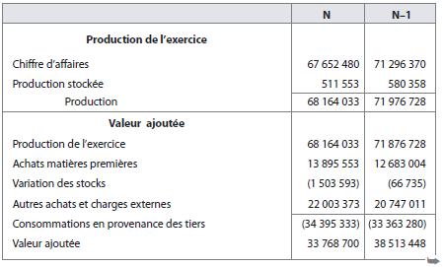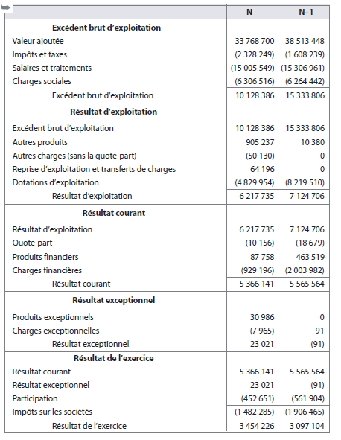
Salaires et traitements = 15 306 691 € => erreur dans le corrigé inversion de chiffre EBE = 15 334 076 €

- La CAF par les deux méthodes
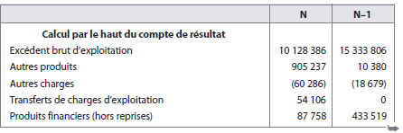
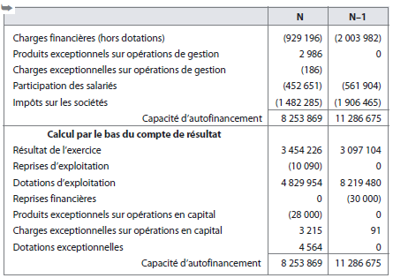
- Analyse de l’activité et points de vigilance
De N–1 à N le CA passe de 71 296 370 euros à 67 652 480 euros soit une baisse de 5,1 %. Il peut être intéressant de mesurer la part du chiffre d’affaires à l’export. Les exportations ne représentent ici que 9,9 % du chiffre d’affaires en N. Notre entreprise sera donc moins sensible à une variation de la conjoncture internationale qu’une entreprise davantage exportatrice. Comme le chiffre d’affaires, la valeur ajoutée décroît mais dans des proportions plus importantes puisque le taux de croissance de la VA est de – 12,3 %.
L’EBE constitue un bon critère de la performance industrielle dans la mesure où il est indépendant du mode de financement, des modalités d’amortissements et des produits et charges hors exploitation. Nous observons un très fort fléchissement de l’exploitation de la société avec une baisse de plus d’un tiers de l’EBE.
À l’opposé des SIG précédents, le RCAI est relativement stable entre les deux années (– 3,6 % seulement).
Ce constat s’explique par une évolution favorable du résultat financier.
Il passe ainsi de – 1 540 463 euros en N–1 à – 841 438 euros en N. Un résultat financier déficitaire n’est pas en soi le signe d’une mauvaise santé dans la mesure où l’entreprise est industrielle.
Cependant une entreprise se doit de rétablir son résultat financier.
C’est ce qui est effectué en partie en N, essentiellement par une baisse importante des charges financières.
Au final, le résultat est en légère progression (+ 11,5 % entre les deux années).
Cependant, cela traduit davantage un redressement du résultat financier et du résultat exceptionnel qu’une activité réellement en croissance.
La situation n’est donc pas satisfaisante en N.
L’étude de l’évolution de la capacité d’autofinancement vient confirmer notre diagnostic. Elle baisse de près d’un tiers (– 26,9 %) entre N–1 et N, ce qui traduit de mauvaises anticipations sur l’activité future de l’entreprise.
Son potentiel de développement se réduit même si la CAF demeure positive.
La profitabilité met en relation un résultat ou une marge avec le niveau d’activité.
Les données du compte de résultat permettent de calculer un certain nombre d’indicateurs de profitabilité. Le taux de marge bénéficiaire se calcule en divisant le résultat de l’exercice par le chiffre d’affaires HT. Il est de 4,3 % en N–1 et de 5,1 % en N. Cela semblerait indiquer une croissance de la profitabilité.
En revanche, le taux de marge brute d’exploitation (EBE/chiffre d’affaires HT) décroît de 21,5 % à 15 %.
Cette divergence tient à la différence d’évolution entre le résultat net et l’EBE constatée précédemment.

